Муниципальное автономное дошкольное образовательное учреждение
«Центр развития ребенка – детский сад №8»

Консультация для родителей
«Как организовать отдых в зимний период»

Подготовила:
Инструктор по физической культуре: Толстова О.В.

г.о. Саранск

Зимушка пришла!
(зимний отдых с детьми дошкольного возраста)
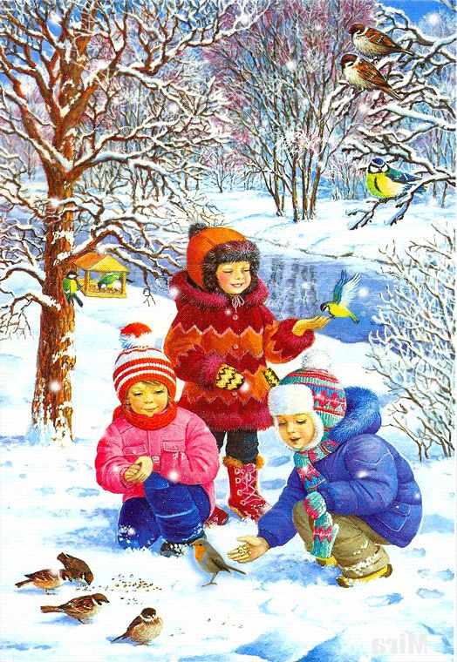
Уважаемые родители, бабушки, дедушки! Выпал снег – пришла зима! Как организовать зимний отдых детей на свежем морозном воздухе? Что теперь делать? С чего начать? Эти вопросы часто встают перед вами. Давайте вместе в этом и разберёмся…..
Многие родители не прислушиваются к рекомендациям врачей гулять с ребёнком по три часа в день, а зря! Ведь обычные прогулки на свежем воздухе дают великолепный закаливающий эффект. Так, малыш привыкает к температурным перепадам, ветру, происходит очищение бронхов от домашней пыли, устанавливается терморегуляция организма. Не стоит только гулять во время бури и сильного мороза.
Как известно, погоды плохой не бывает, просто часто мы неправильно одеваем своих детей, слишком укутывая, ведь в зимнюю пору родители бояться переохладить своё чадо. Но не многие осведомлены, что перегрев намного опаснее холода. Всё дело в том, что у детей обмен веществ происходит быстрее, чем у взрослого человека, поэтому собственными ощущениями тепла руководствоваться не стоит. И причина простуды чаще всего - не переохлаждение, а излишняя одежда, от которой кроха потеет. Поэтому одевайте его по погоде, а холодный нос и руки - не показатель того, что малыш замёрз.
Одежда для зимних прогулок должна быть лёгкой, не сковывающей движений. Ни в коем случае не нужно повязывать шарф на нос и рот, который не защищает от холода, а намокая от дыхания, становится холодным.
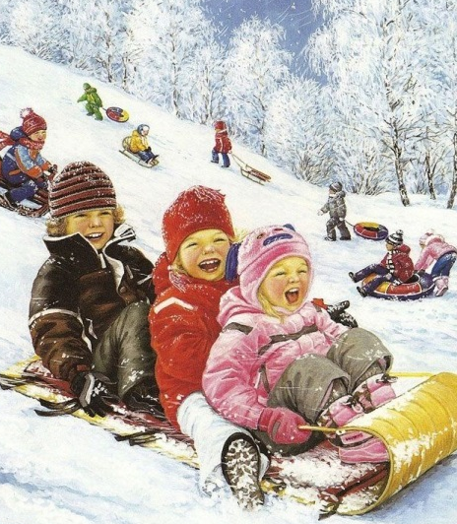
Итак, одели малыша правильно, взяли санки, и на горку. Но прежде чем разрешить детям первый спуск, убедитесь, что снег достаточно плотным слоем покрыл склон и на нём нет посторонних предметов – камней, пней, а также ям, бугров и других неровностей. Наезд на них или падение могут привести к травмам. Научим ребенка, как правильно сидеть на санках при спуске: ноги поставить на полозья и держаться за верёвочку. Это положение наиболее удобное и устойчивое.
Если ваш ребёнок боится спуска, не принуждайте его – игры и катание должны вызывать радость и интерес, а не страх. В этом случае подберите для начала более пологий спуск и только потом переходите к крутым склонам. Но, как правило, дети ещё не испытывают чувства страха, не боятся падений, а если падают, то всегда удачно, не получая травм, просто перевернувшись с санок на бок.
А почему бы ВАМ самим не «тряхнуть…. молодостью» и не покататься с детьми на санках? У детей это вызовет большую радость, да и вы получите массу впечатлений…
Возьмите себе за правило каждый выходной день вместе с детьми ходить на прогулки в парк, на горки. Постоянное пребывание на свежем морозном воздухе, в движении
закаляет детей, укрепляет сердечно-сосудистую систему, дыхательную систему и все группы мышц, и скоро вы, возможно с удивлением, заметите, что ваш ребёнок перестал болеть простудными заболеваниями. А может и вы тоже?
А каК же на прогулке без снеговика?

Лепить снеговиков - это обычное дело. А вот делаете ли вы снегурочек, маленьких снеговичков, снежных собак, котов или черепах? Этим хорошо заняться, если в творческом процессе участвует несколько человек, вот тогда можно вылепить снежное семейство или целый зоопарк снежных обитателей. Если вам хочется, чтобы проезжающие мимо люди еще больше восхищались
вашим творением, то принарядите ваших снеговиков.
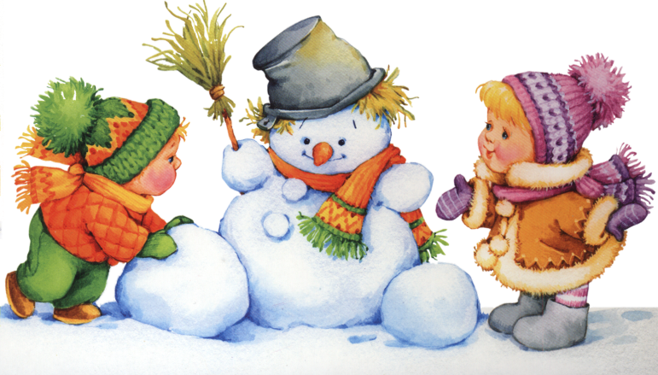
Шапка и шарф вполне традиционные украшения для снеговиков, а что вы думаете о том, чтобы повязать вашей Снегурочке на голову платок или надеть большую дамскую шляпу? Возможно, ей придутся, кстати кухонный фартук и деревянная ложка.
Если вы играете в снегу с очень маленькими детишками, делайте снеговичков тоже маленькими, чтобы не утомить ребёнка. А ещё вы можете попытаться сделать черепаху, для этого нужно вылепить из снега куполообразную форму, напоминающую панцирь черепахи, и приделать к нему четыре маленькие ножки, голову и хвост.
«ПОРисуЕМ на снегу»

Взяв палочку, на снегу можно изобразить причудливые картины. Детки постарше способны самостоятельно придумывать сюжеты и рисовать, а малышам понравится смотреть или дорисовывать недостающие детали (лучики для солнышка, волны для рыбки).
Можно поиграть «Дорисуй фигуру». Взрослый начинает, а ребёнок должен дорисовать.
Если заранее принести из дома бутылочку с подкрашенной водой, то ваши рисунки будут яркими и красочными. Ни один прохожий не пройдет мимо!
«Снежки»

Игра в снежки ещё никого не оставляла равнодушным! Эту игру можно дополнить правилами. Соперники встают на расстоянии в несколько метров и очерчивают круг вокруг себя. Потом по очереди начинают «стрелять» друг в друга снежками. Во время игры можно наклоняться, приседать, прыгать, но нельзя выходить за пределы кругаСчёт можно вести до 5 или 10 попаданий. Кто первый попадет 5 (10) раз, тот победитель!
« «Прыг-скок в сугроб!»

Малыш может прыгать с лавочки или бордюра прямо в сугроб. Если ребёнок боится, то кто-нибудь из родителей может держать его за руку. Выполняя это упражнение, крохе нужно при приземлении удержаться на ногах. Или сидя на санках, перебирая ногами скользить по дорожке. Это очень весело и малыш будет доволен.
«Зимняя чехарда»

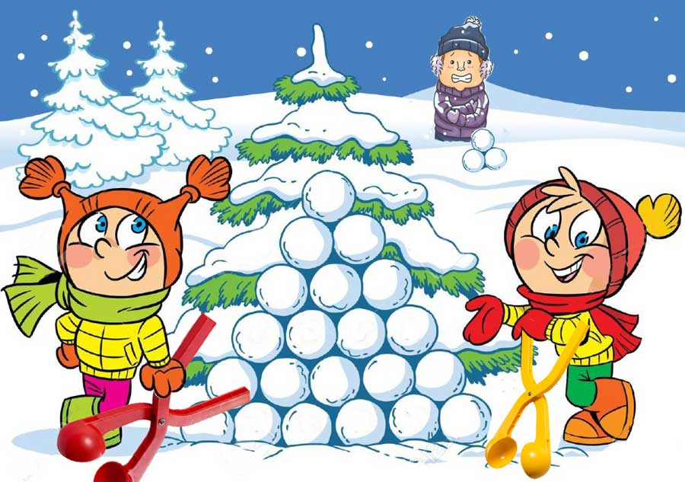
Предложите ребёнку скатать из снега колобков (5-6 штук). Когда все колобки будут готовы, распределите их друг от друга на расстоянии 1 м и можно играть в чехарду. Перепрыгивать через снежных колобков ребёнку будет интересно, главное – сохранить равновесие. Или можно побороться, например: малыш с папой. В этой игре тоже главное сохранить равновесие и если вы, всё-таки упали, ничего страшного – можно просто поваляться
«Следопыты»

Дети любят рассматривать собственные следу на свежевыпавшем снегу. Не поленитесь найти в интернете информацию о том, как выглядят следы разных животных и птиц. После этого отправляйтесь в парк и попробуйте отыскать и расшифровать следы какой-нибудь живности.
«След в след»

Расскажите ребенку о том, как ходят волки в стае (след в след). А после этого предложите поиграть в догонялки, но с одним условием: тот, кто догоняет, должен преследовать убегающего след в след.

«Снежный ангел»

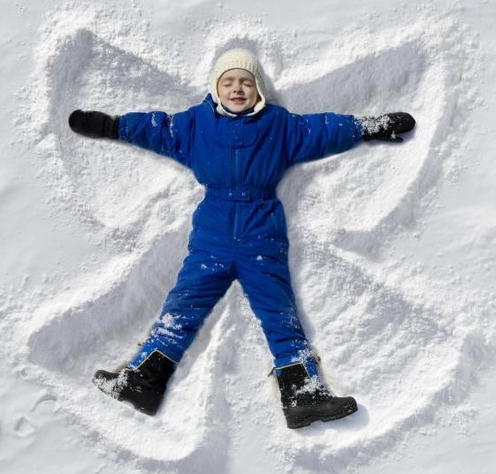
Пожалуй, нет ни одного взрослого, который в детстве не играл бы в снежного ангела. Покажите ребёнку, как надо упереться в землю, чтобы потом повалиться, назад в снежный сугроб и захлопать в снегу руками и ногами, как будто летишь; снег облепит малыша, и его одежда будет белоснежно-ангельской, а руки станут похожи на крылья. Потом помогите малышу осторожно встать, не разрушив его «ангельскую» форму. Только что выпавший снег — прекрасное пушистое ложе, и ребятишки любят, лежа на нем, как бы парить в свежести солнечного зимнего дня.
Также можно попытаться создать с ребенком другие снежные образы, напоминающие разных животных. Возможно, ваш сын сможет сообразить, как улечься на один бок и согнуть руку так, чтобы след от него походил на слоновый хобот, или ребенок может встать в снегу на четвереньки и вообразить, что это не его, а лошадиные ноги в снегу, а сам он лошадка.

